Министерство науки и образования Российской Федерации

Пензенский государственный университет

Кафедра «Вычислительная техника»

**ОТЧЕТ**

по лабораторной работе №4

по курсу «Программирование на Java»

на тему «Работа с файлами»

Вариант 3

Выполнили студенты группы 19ВВ3:

Ланцов Андрей

Трубаненко Александр

Приняли:

Юрова О.В.

**2022**

**Цель работы:** изучить работу с файлами и механизмы сериализации данных.

**Задание на лабораторную работу:**

Модифицировать приложение из предыдущей лабораторной работы, реализовав сохранение в файл и загрузку данных из файла. Предусмотреть сохранение данных, как в текстовом виде, так и в двоичном (с использованием механизма сериализации). Для этого нужно добавить 4 кнопки для сохранения и загрузки в текстовом и двоичном виде соответственно. Кроме того, в программе нужно предусмотреть использование стандартного диалога открытия файла (JFileChooser). Оформление лабораторной работы должно быть выполнено в соответствии с требованиями, приведенными в Приложении 2.

**Ход работы:**

**private void** jMenuExportBinActionPerformed(java.awt.event.ActionEvent evt) {*//GEN-FIRST:event_jMenuExportBinActionPerformed* **try** {  
 **int** result = ***jFileChooser***.showOpenDialog(**null**);  
 **if** (result == JFileChooser.***APPROVE_OPTION*** ){  
 **var** out = **new** ObjectOutputStream(**new** BufferedOutputStream(  
 **new** FileOutputStream(***jFileChooser***.getSelectedFile())));  
 out.writeObject(Globals.*tableRecs*);  
 out.close();  
  
 }  
 }  
 **catch** (IOException ex) {  
 JOptionPane.*showMessageDialog*(**null**,**"Файлик временно вредничает"**);  
 }  
  
}*//GEN-LAST:event_jMenuExportBinActionPerformed***private void** jMenuImportTxtActionPerformed(java.awt.event.ActionEvent evt) {*//GEN-FIRST:event_jMenuImportTxtActionPerformed* **try** {  
 **int** result = ***jFileChooser***.showOpenDialog(**null**);  
 **if** (result == JFileChooser.***APPROVE_OPTION*** ){  
 **var** in = **new** FileInputStream(***jFileChooser***.getSelectedFile());  
 Globals.*tableRecs* = Globals.*tableRecsFromFile*(in);  
 }  
  
 }**catch** (Exception ex) {  
 JOptionPane.*showMessageDialog*(**null**,**"Файлик временно вредничает"**);  
 }  
}*//GEN-LAST:event_jMenuImportTxtActionPerformed***private void** jMenuIExportTxtActionPerformed(java.awt.event.ActionEvent evt) {*//GEN-FIRST:event_jMenuIExportTxtActionPerformed* **try** {  
 **int** result = ***jFileChooser***.showOpenDialog(**null**);  
 **if** (result == JFileChooser.***APPROVE_OPTION*** ){  
 **var** out = **new** FileOutputStream(***jFileChooser***.getSelectedFile());  
 **for** (**var** rec : Globals.*tableRecs*){  
 out.write(rec.toString().getBytes(StandardCharsets.***UTF_8***));  
 }  
 out.close();  
 }  
 }  
 **catch** (Exception ex) {  
  
 }  
}*//GEN-LAST:event_jMenuIExportTxtActionPerformed***private void** jMenuInputBinActionPerformed(java.awt.event.ActionEvent evt) {*//GEN-FIRST:event_jMenuInputBinActionPerformed* **try** {  
 **int** result = ***jFileChooser***.showOpenDialog(**null**);  
 **if** (result == JFileChooser.***APPROVE_OPTION*** ){  
 **var** in = **new** ObjectInputStream(**new** BufferedInputStream(  
 **new** FileInputStream(***jFileChooser***.getSelectedFile())));  
 Globals.*tableRecs* = (ArrayList)in.readObject();  
 }  
  
 }**catch** (Exception ex) {  
 JOptionPane.*showMessageDialog*(**null**,**"Файлик временно вредничает"**);  
 }  
  
}*//GEN-LAST:event_jMenuInputBinActionPerformed*

**Результат работы**

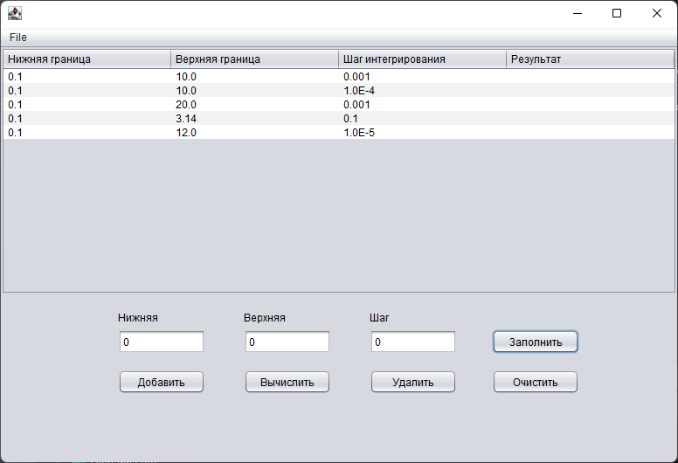

**Вывод**

Научились разрабатывать приложения, обладающие графическим интерфейсом пользователя, с использованием библиотеки Swing.